414. Короткая катушка площадью поперечного сечения s= 250 см², содержащая N=500 витков провода, по которому течет ток силой I = 5 А, помещена в однородное магнитное поле напряженностью H=1000 А/м Найти: 1) магнитный момент Pm катушки; 2) вращающий момент М, действующий на катушку со стороны поля, если ось катушки составляет угол φ = 30° с линиями поля.

s=250 см²  N=500  I=5 А  H=1000 А/м  φ = 30° | 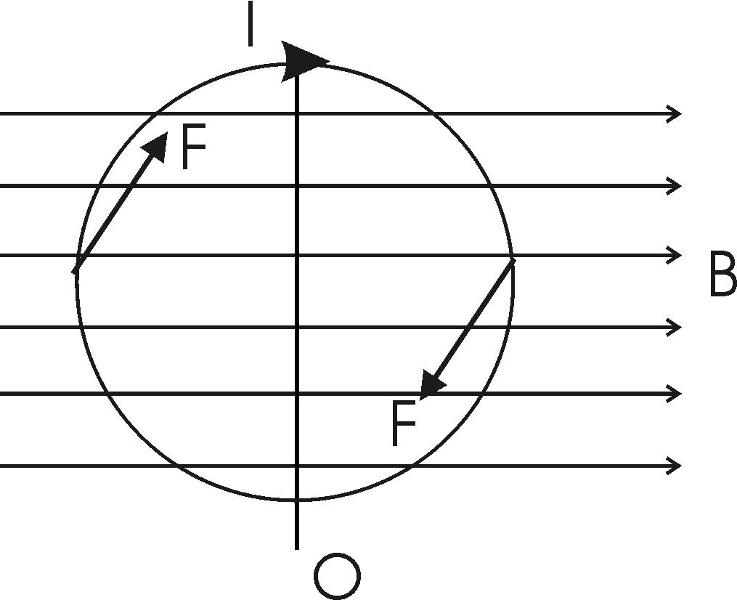  Магнитный момент контура равен по определению 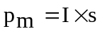, где s – площадь рамки. В нашем случае катушка содержит N витков, поэтому ее магнитный момент равен . Подставляем числа (переводя одновременно все величины в систему СИ). 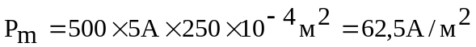.  Теперь находим момент сил. На катушку, ось которой составляет угол φ с линиями поля и по которой идет ток I, действует момент сил 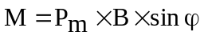, где Pm – магнитный момент катушки.  Тогда 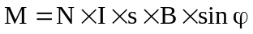. По определению индукция магнитного поля равна B=μ₀×H. Тогда 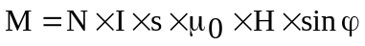.  Подставляем числа (переводя одновременно все величины в систему СИ).  =0,04Н×м.
Pm = ?
M = ?

